Тема. Микола Васильович Гоголь «Ревізор». Специфіка художнього конфлікту і жанру твору.

Мета: проаналізувати з учнями особливості жанру, конфлікту і композиції п’єси М. Гоголя “Ревізор”, визначити етапи розвитку сюжету, використані у творі засоби комічного; розвивати навички аналізу драматичного твору, творчі здібності, критичне мислення, вміння працювати в групі та в парі, робити узагальнення; прищеплювати любов до театру, інтерес до творчості Гоголя.

Перебіг уроку

I. ОРГАНІЗАЦІЙНИЙ МОМЕНТ

II. АКТУАЛІЗАЦІЯ ОПОРНИХ ЗНАНЬ

1. Бесіда

1. Де відбувається дія комедії М. Гоголя “Ревізор”?

2. Які чиновники представляють у п’‎єсі міську владу?

3. Звідки городничий дізнався про приїзд ревізора? Чому ця новина його стурбувала?

4. Завдяки кому мешканці міста вирішили, що Хлестаков – це ревізор?

5. Як Хлестаков опинився в місті? Скільки часу він там пробув? Чому його відмовлялися годувати в трактирі?

6. Як відреагував Хлестаков на появу городничого? Наведіть відповідну цитату.

7. Що Хлестаков розповів про себе присутнім у домі городничого? Які почуття викликала ця промова у героїв? Чи повірили вони Хлестакову?

8. Під якими приводами чиновники давали Хлестакову хабара?

9. Про що Хлестаков дізнався від купців, слюсарші та жінки унтер-офіцера?

10. За яких обставин Іван Олександрович зробив пропозицію дочці городничого?

11. Чому Хлестаков швидко виїхав з міста?

12. Як повівся городничий після від’‎їзду так званого ревізора?

13. Хто повідомив городничому і чиновникам, що Хлестаков не є ревізором? Яке враження ця звістка справила на героїв?

14. Як герої дізналися про приїзд справжнього ревізора?

III. МОТИВАЦІЯ НАВЧАЛЬНОЇ ДІЯЛЬНОСТІ

Слово вчителя

Для написання талановитого твору мистецтва необхідні ідея, цікавий задум, перший поштовх. Анекдот про помилку з ревізором, який Пушкін розказав Гоголю, смішний. Але не кожний письменник зміг би з цієї кумедної історії зробити літературний шедевр. А от Гоголю це вдалося блискуче.

Розгляньмо, як драматург розробив конфлікт твору, за допомогою яких прийомів, властивих комедії, змусив читачів сміятися з дурості та лицемірства персонажів.

IV. ОГОЛОШЕННЯ ТЕМИ УРОКУ, ФОРМУЛЮВАННЯ РАЗОМ З УЧНЯМИ МЕТИ УРОКУ

V. СПРИЙНЯТТЯ НОВОГО МАТЕРІАЛУ

1.Бесіда

1. Що таке комедія?

2. Які ознаки комедії має п’‎єса “Ревізор”?

3. У літературознавстві розрізняють три основні типи комедії:

А) комедія становищ, у якій сміх викликають кумедні ситуації, весь комічний ефект тримається на інтризі;

Б) комедія моралі, в основі якої – висміювання і яскраве зображення суспільних звичаїв;

В) комедія характерів, у якій джерелом смішного є характери конкретних персонажів.

До якого типу ви віднесли б гоголівського “Ревізора”? Обґрунтуйте свій вибір.

4. За допомогою яких прийомів драматурги досягають комічного ефекту, роблять свої п’‎єси смішними?

5. Які сцени п’‎єси Гоголя здалися вам особливо смішними? Чому?

2.Робота з текстом. Повтори поняття «гумор», «іронія», «сатира».

Знайдіть у тексті твору приклади використання різних прийомів комічного: гумору, іронії, сатири.

ПРИЙОМИ КОМІЧНОГО В П’ЄСІ “РЕВІЗОР”

|  |
| --- |
| Назва прийому Приклади використання комічного |
| Гумор |  |
| Іронія |  |
| Сатира  Додатково. Комедія, крім того, вражає майстерністю відтворення комічних або сатиричних ситуацій і діалогів. Ще один засіб одночасно і характеристики персонажа, і створення комічного – мова персонажів. Гоголь також використовує в п’єсі промовисті прізвища, які створюють комічний ефект: Ляпкін-Тяпкін, Держиморда, Уховертов, Сквозник-Дмухановський тощо. |  |

3. Бесіда

-Будь-який драматичний твір будується на конфлікті.

1. Пригадайте, що таке конфлікт.

2. Визначте сутність конфлікту комедії “Ревізор”.

Пояснення вчителя. Дослідники виділяють у цій комедії два конфлікти – зовнішній і внутрішній. Зовнішній конфлікт – це протистояння міських чиновників і так званого ревізора. Городничий і чиновники борються з примарою, яку вони самі створили у своїй уяві. Внутрішній конфлікт п’‎єси полягає в глибокій суперечності між тим, як чиновники виконують службові обов’‎язки, і тим, як вони повинні це робити, у протистоянні між самодержавно-бюрократичним апаратом і широкими верствами населення.

3. Поміркуйте, чому виник зовнішній конфлікт твору. Чому міська верхівка прийняла брехуна Хлестакова за ревізора?

4. Хто є учасниками зовнішнього і внутрішнього конфліктів?

5. Дослідники називають зовнішній конфлікт твору ілюзорним, тобто уявним. Як ви гадаєте, чому?

Висновок.

“В нього пика бридка, а він на дзеркало наріка” – таким епіграфом починається п’єса Миколи Гоголя “Ревізор”. Хоча спочатку епіграфа не було. Та після звинувачень критиків, що він обмовив Росію, Гоголь його додає.

Існують різні думки з приводу того, хто ж головний персонаж п’єси. Сам Гоголь говорив, що це Хлєстаков. Деякі вважають, що головним у творі є городничий (городничий – це хтось на кшталт сучасного мера міста). Наголошуючи, що саме страх городничого створює ревізора. Деякі літературознавці головним героєм комедії ще називають збірний образ чиновництва та купецтва.

“Ревізор” – п’єса новаторська. Найбільше тогочасну публіку здивувала відсутність позитивних персонажів. Однак сам Гоголь говорив, що один тут точно є. І це сміх.

Гоголя засмучувало, що його Хлєстакова розуміли неправильно. Часто цього персонажа трактують як махінатора, осуд бюрократії. Однак Гоголь хотів показати значно більше. Хлєстаков прикидається ревізором зі столиці зовсім не для того, щоб просто брехати й отримувати хабарі. Для нього це гра, вигадка, у яку він сам вірить, і готовий жити у цьому вигаданому світі. Гоголь писав про людину без меж, людину-митця, яка порожня всередині і може наповнюватися різним змістом. А бюрократія йому потрібна як декорація.

4. Складання схеми “Конфлікт у п’‎єсі “Ревізор”

За результатом наших спостережень заповніть схему “Конфлікт у п’‎єсі “Ревізор”.

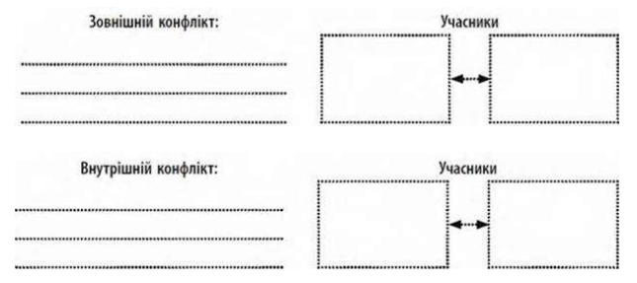

5. Бесіда

1. Схарактеризуйте композицію комедії “Ревізор”. Чим вона відрізняється від побудови інших відомих вам п’‎єс?

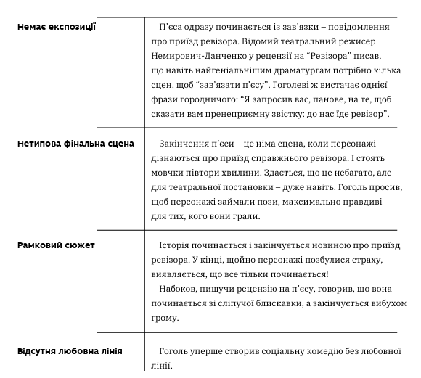

2. Як ви вважаєте, для чого автор включив зауваження для акторів до композиції комедії?

3. Як зауваження допомогли вам зрозуміти характери персонажів?

4. Визначте основні елементи сюжету п’‎єси: експозицію (якщо вона є), зав’‎язку, кульмінацію і розв’‎язку.

1. Робота з таблицею: ЕЛЕМЕНТИ СЮЖЕТУ В КОМЕДІЇ “РЕВІЗОР”
2. Зав’язка. *Повідомлення про приїзд ревізора.*
3. Розвиток дії:

*- розпорядження городничого чиновникам;*

*- новини з готелю;*

*- візит городничого до удаваного ревізора;*

*- огляд Хлестаковим богоугодних закладів:*

*- Хлестаков у домі городничого:*

*- парад чиновників;*

*- сватання Хлестакова.*

*3.* Кульмінація. *Брехливе хвастання хлестакова і торжество городничого.*

4. Розв’язка:

*- лист Хлестакова Тряпічкіну;*

*- повідомлення про приїзд справжнього ревізора.*

5. Кінцівка. *Німа сцена*

VI. УЗАГАЛЬНЕННЯ ВИВЧЕНОГО НА УРОЦІ

Прийом “Думка кожного важлива”

1. Що нового ви дізналися на уроці?

2. Як аналіз жанру, конфлікту та композиції твору допоміг вам зрозуміти його зміст?

3. Що на уроці вам здалося найбільш складним?

VIІ. Підбиття підсумків

*-*Висновок. У п’єсі автор намагається максимально охопити всі сторони тогочасного життя та управління. Тут і судочинство, і освіта, і охорона здоров’я, і пошта, і соціальне забезпечення, і поліція. Такого всеохопного погляду на офіційний державоустрій російська література іще не знала. Для зображення своїх героїв автор використав такі прийоми, як гротеск (порівняння чиновників із тваринами) та гіперболу (перебільшення Хлестакова про авторство та своє знайомство з міністрами).

VIІI. ОГОЛОШЕННЯ ДОМАШНЬОГО ЗАВДАННЯ

1. Скласти план характеристики Хлестакова. (9 балів)
2. Добір цитат з тексту до кожного пункту плану (ще 3 бали)
3. Читати М.Гоголь «Шинель».